Caso de Uso Pesquisar Pedido de Compra
[Each use case in the project has a unique identifier. Typically this reference is held in a database and used to cross-reference the use case against other requirements, such as those that might arise out of test plan.]
[The name is an active verb phrase, the goal of the primary actor, and something that the system can deliver to the primary actor.
e.g. Purchase Item, Withdraw Cash, Transfer Funds, Maintain Curve Definition…]

Versão | Autor | Data | Descrição
 |  | 01 setembro 2008

Escopo
O caso de uso Pesquisar Pedido de Compra compreende as ações de pesquisa e exclusão de um pedido de compra previamente cadastrado no sistema.

[Describe the perceived scope of the use case. The full scope of a use case is rarely understood at the outset. However, this information is crucial to the project team’s understanding of what should be achieved by the use case. Therefore always state the perceived scope as soon as work begins. It is most likely that this early statement will need to be updated as work progresses.]

Descrição
Este processo disponibiliza ao usuário a opção de pesquisar ou excluir um pedido de compra, depois de selecionado em uma lista.

Precondições
Este caso de uso pode iniciar somente se as seguintes precondições forem atendidas:
- O usuário deve ter acesso à tela Pesquisar Pedido de Compra;
- O usuário deve ter clicado no menu Fornecedor, opção Pedido.

Pós-condição de Sucesso
Após o término normal deste caso de uso o sistema deve ter realizado a pesquisa dos pedidos de compra disponíveis e mostrado em uma lista.

Pós-condição de Fracasso
Para o término anormal deste caso de uso, o sistema deve considerar todas as possíveis falhas, e correspondentes ações, abaixo:
F1: Falha no sistema:
Gravar as informações sobre a transação na log. Pegar a data e hora do sistema operacional.

F2: ...

Ator Primário
Usuário

Fluxo de Eventos Principal
- O sistema apresenta a tela Pesquisar Pedido de Compra (DV1);
- O sistema habilita o botão Novo e Pesquisar (R1);
- O usuário preenche os campos da tela Pesquisar Pedido de Compra (A6), (A7), (R2);
- O usuário clica no botão Pesquisar (A1), (A2), (A3), (A4);
- O sistema habilita o botão Excluir (R1);
- O sistema pesquisa os pedidos de compra cadastrados (A8), (A9), (R3);
- O sistema retorna os pedidos de compra encontrados, em uma lista (E1);
- O use case é finalizado.

Fluxo de Eventos Alternativo
- O usuário clica no botão Excluir:
  - O sistema apresenta a seguinte mensagem: "Tem ceteza que deseja excluir o Item selecionado?" (E2), (R4);
  - O usuário confirma a operação (A5);
  - O sistema exclui o Item previamente selecionado;
  - O sistema registra a ação na log de alteração (R5);
  - O sistema atualiza o grid;
  - O sistema apresenta a mensagem "Item excluído com sucesso!";
  - O caso de uso é finalizado.

- O usuário clica no botão Novo:
  - O sistema chama o caso de uso Cadastrar Pedido de Compra (R6);
  - O caso de uso é finalizado.

- Alteração de um Item:
  - O usuário clica duas vezes sobre um item (R7);
  - O sistema chama o caso de uso Cadastrar Pedido de Compra (R8);
  - O caso de uso é finalizado.

- Seleção de um Item para devolução de dados:
  - O usuário clica duas vezes sobre um Item (R7);
  - O sistema retorna dados para a origem (R9), (R10);
  - O caso de uso é finalizado.

- O usuário não confirma a operação:
  - Retorna ao fluxo principal;

- O usuário clica no botão [...] no campo Empresa:
  - O sistema chama o caso de uso Pesquisar Fornecedor;
  - O caso de uso é finalizado.

- O usuário clica no botão [...] no campo Produto:
  - O sistema chama o caso de uso Pesquisar Produto;
  - O caso de uso é finalizado.

- O usuário clica no botão Enviar:
  - O sistema chama o caso de uso Emitir Pedido de Compra;
  - O caso de uso é finalizado.

- O usuário clica no botão Baixar:
  - O sistema chama o caso de uso Baixar Pedido de Compra;
  - O caso de uso é finalizado.

Fluxo de Eventos de Exceção
- Nenhum Item encontrado:
- O sistema apresenta a seguinte mensagem: "Não existem dados para visualização!";
- Retorna ao fluxo principal.

- Nenhum Item selecionado no grid:
- O sistema apresenta a seguinte mensagem: "Selecione um Item na lista!;
- Retorna ao fluxo principal.

Informações Relacionadas

Regras de Negócio
- O sistema deve habilitar o botão (ou os botões), apenas se o usuário tiver permissão para utiliza-lo(s).
- O usuário pode deixar os campos em branco.
- O sistema deve pesquisar os Itens mesmo que os campos não sejam preenchidos, dessa menira devem ser apresentados todos os Itens encontrados.
- O usuário deve ter feito previamente a pesquisa e selecionado um Item.
- O sistema deve gravar as Informações sobre a ação do usuário na tabela "Auditoria".
- O sistema não deve passar parâmetro para que seja possível identificar que os campos do caso de uso chamado devem estar vazios.
- O usuário deve ter feito uma pesquisa anteriormente.
- O sistema deve passar a chave como parâmetro para que se possa localizar o Item a ser alterado.
- O sistema deve retornar os dados para a origem somente se o "parâmetro de retorno" recebido, estiver com algum valor (não nulo).
- O sistema deve retornar os dados par a origem que foi Identificada no "parâmetro de retorno" recebido.

Visão de Dados
DV1 - Tela Pesquisar Pedido de Compra
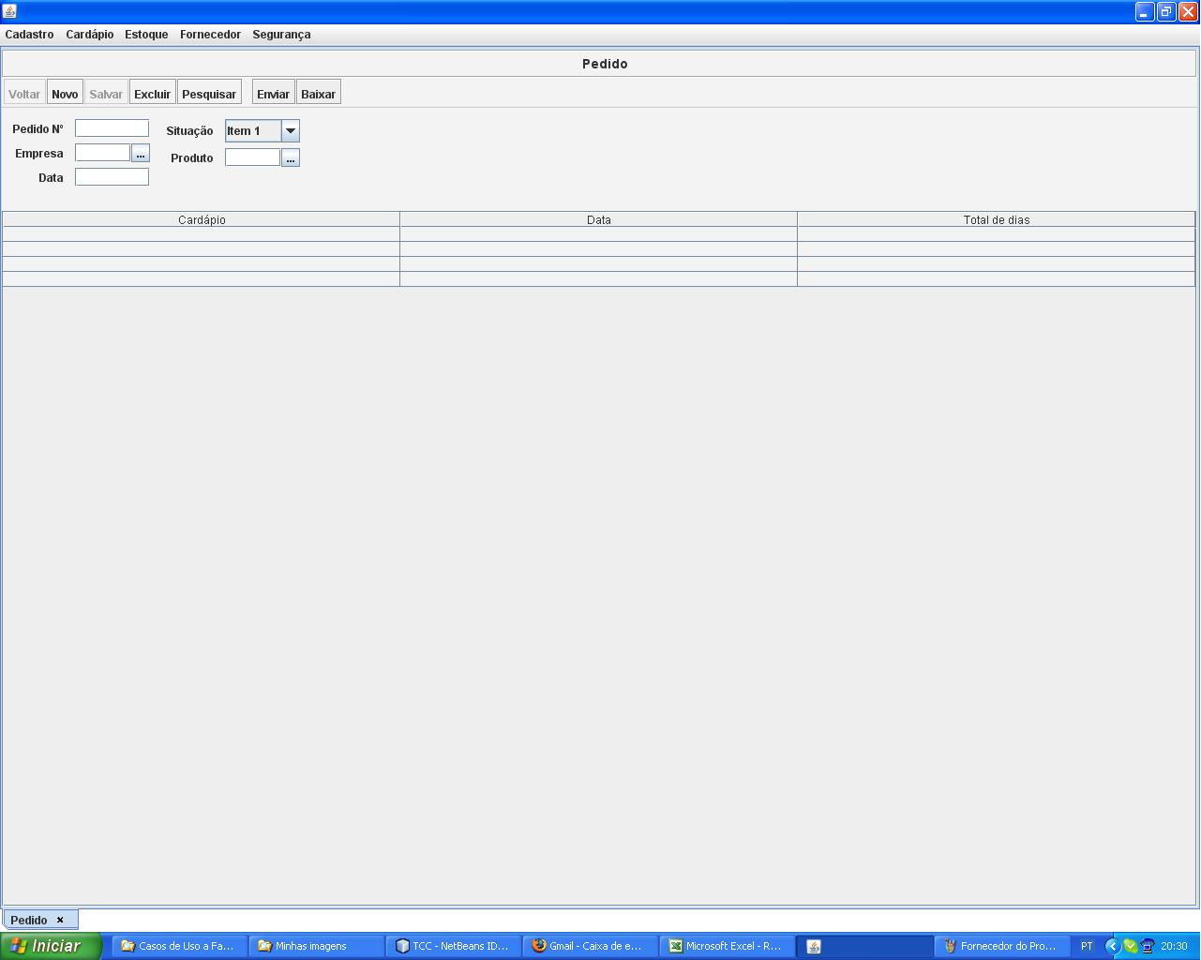

Cenários

Campos e Validação
- O usuário preenche um campo de pesquisa onde é requerido um dado do tipo texto com um dado numérico. É esperado que o sistema apresente uma mensagem ao usuário informando que o parâmetro de pesquisa é inválido;
- O usuário preenche um campo de pesquisa onde é requerido um dado do tipo numérico com um dado do tipo texto. É esperado que o sistema apresente uma mensagem ao usuário informando que o parâmetro de pesquisa é inválido;
- O usuário preenche um campo de pesquisa onde é requerido um dado do tipo alfanumérico com um dado . É esperado que o sistema apresente uma mensagem ao usuário informando que o parâmetro de pesquisa é inválido;

Segurança x Botões
- O usuário que não tem acesso ao botão Excluir faz uma pesquisa. É esperado que o sistema deixe o botão Excluir desabilitado.
- O usuário que não tem acesso ao botão Novo faz uma pesquisa. É esperado que o sistema deixe o botão Novo desabilitado.
- O usuário não tem acesso ao botão Pesquisar. É esperado que o sistema deixe o botão Pesquisar desabilitado na primeira vez em que a tela é apresentada.
- O usuário tem acesso a todos os botões presentes na tela e faz uma pesquisa. É esperado que o sistema habilite os botões "Pesquisar", "Excluir" e "Novo".

Funcionalidades OK
- O usuário preenche um ou mais campos, sendo que existe um registro cadastrado com esse texto. É esperado que o sistema encontre os registros e os apresente no grid;
- O usuário não preenche nenhum campo e existem Pedidos de Compra cadastrados. É esperado que o sistema encontre todos os registros e os apresente no grid;
- Após fazer uma pesquisa, o usuário seleciona um item do grid, clica em excluir e confirma a operação. É esperado que o sistema exclua o item da base de dados, grave as informações dessa ação na log e atualize o grid;
- O usuário clica no botão Novo em qualquer momento da execução do sistema. É esperado que o sistema execute o caso de uso Cadastrar Pedido de Compra sem passar nenhum parâmetro;
- Após fazer uma pesquisa, o usuário clica duas vezes sobre um item qualquer do grid. É esperado que o sistema execute o caso de uso Cadastrar Pedido de Compra passando a chave primária do botão como parâmetro.
- Após esse caso de uso ser chamado por outro caso de uso, o usuário faz uma pesquisa e clica duas vezes sobre um item qualquer no grid. É esperado que o sistema retorne os dados para o caso de uso origem.

Confirmação Negativa
- Após fazer uma pesquisa, o usuário seleciona um item do grid, clica em excluir e não confirma a operação. É esperado que o sistema mantenha o item (sem excluí-lo da base de dados);

Mensagens de Alerta
- Após fazer uma pesquisa e não selecionar nenhum item do grid, o usuário clica em excluir. É esperado que o sistema emita uma mensagem informando que o usuário deve selecionar um item;
- Não existe nenhum Pedido de Compra cadastrado e o usuário faz uma pesquisa. É esperado que o sistema faça a pesquisa, não retorne nenhum item no grid e apresente uma mensagem de alerta;

Outros Cenários

Diagrama de Caso de Uso
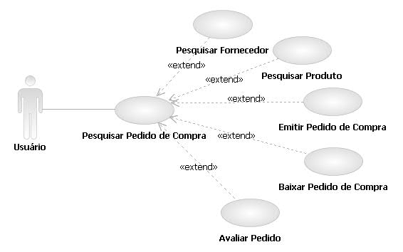

Pendências
Essa tela é apenas para modelo. Deve ser colocada uma tela igual, mas com a definição final.

Verificar o extend Avaliar Pedido pois não há como descreve-lo no Fluxo Alternativo.

